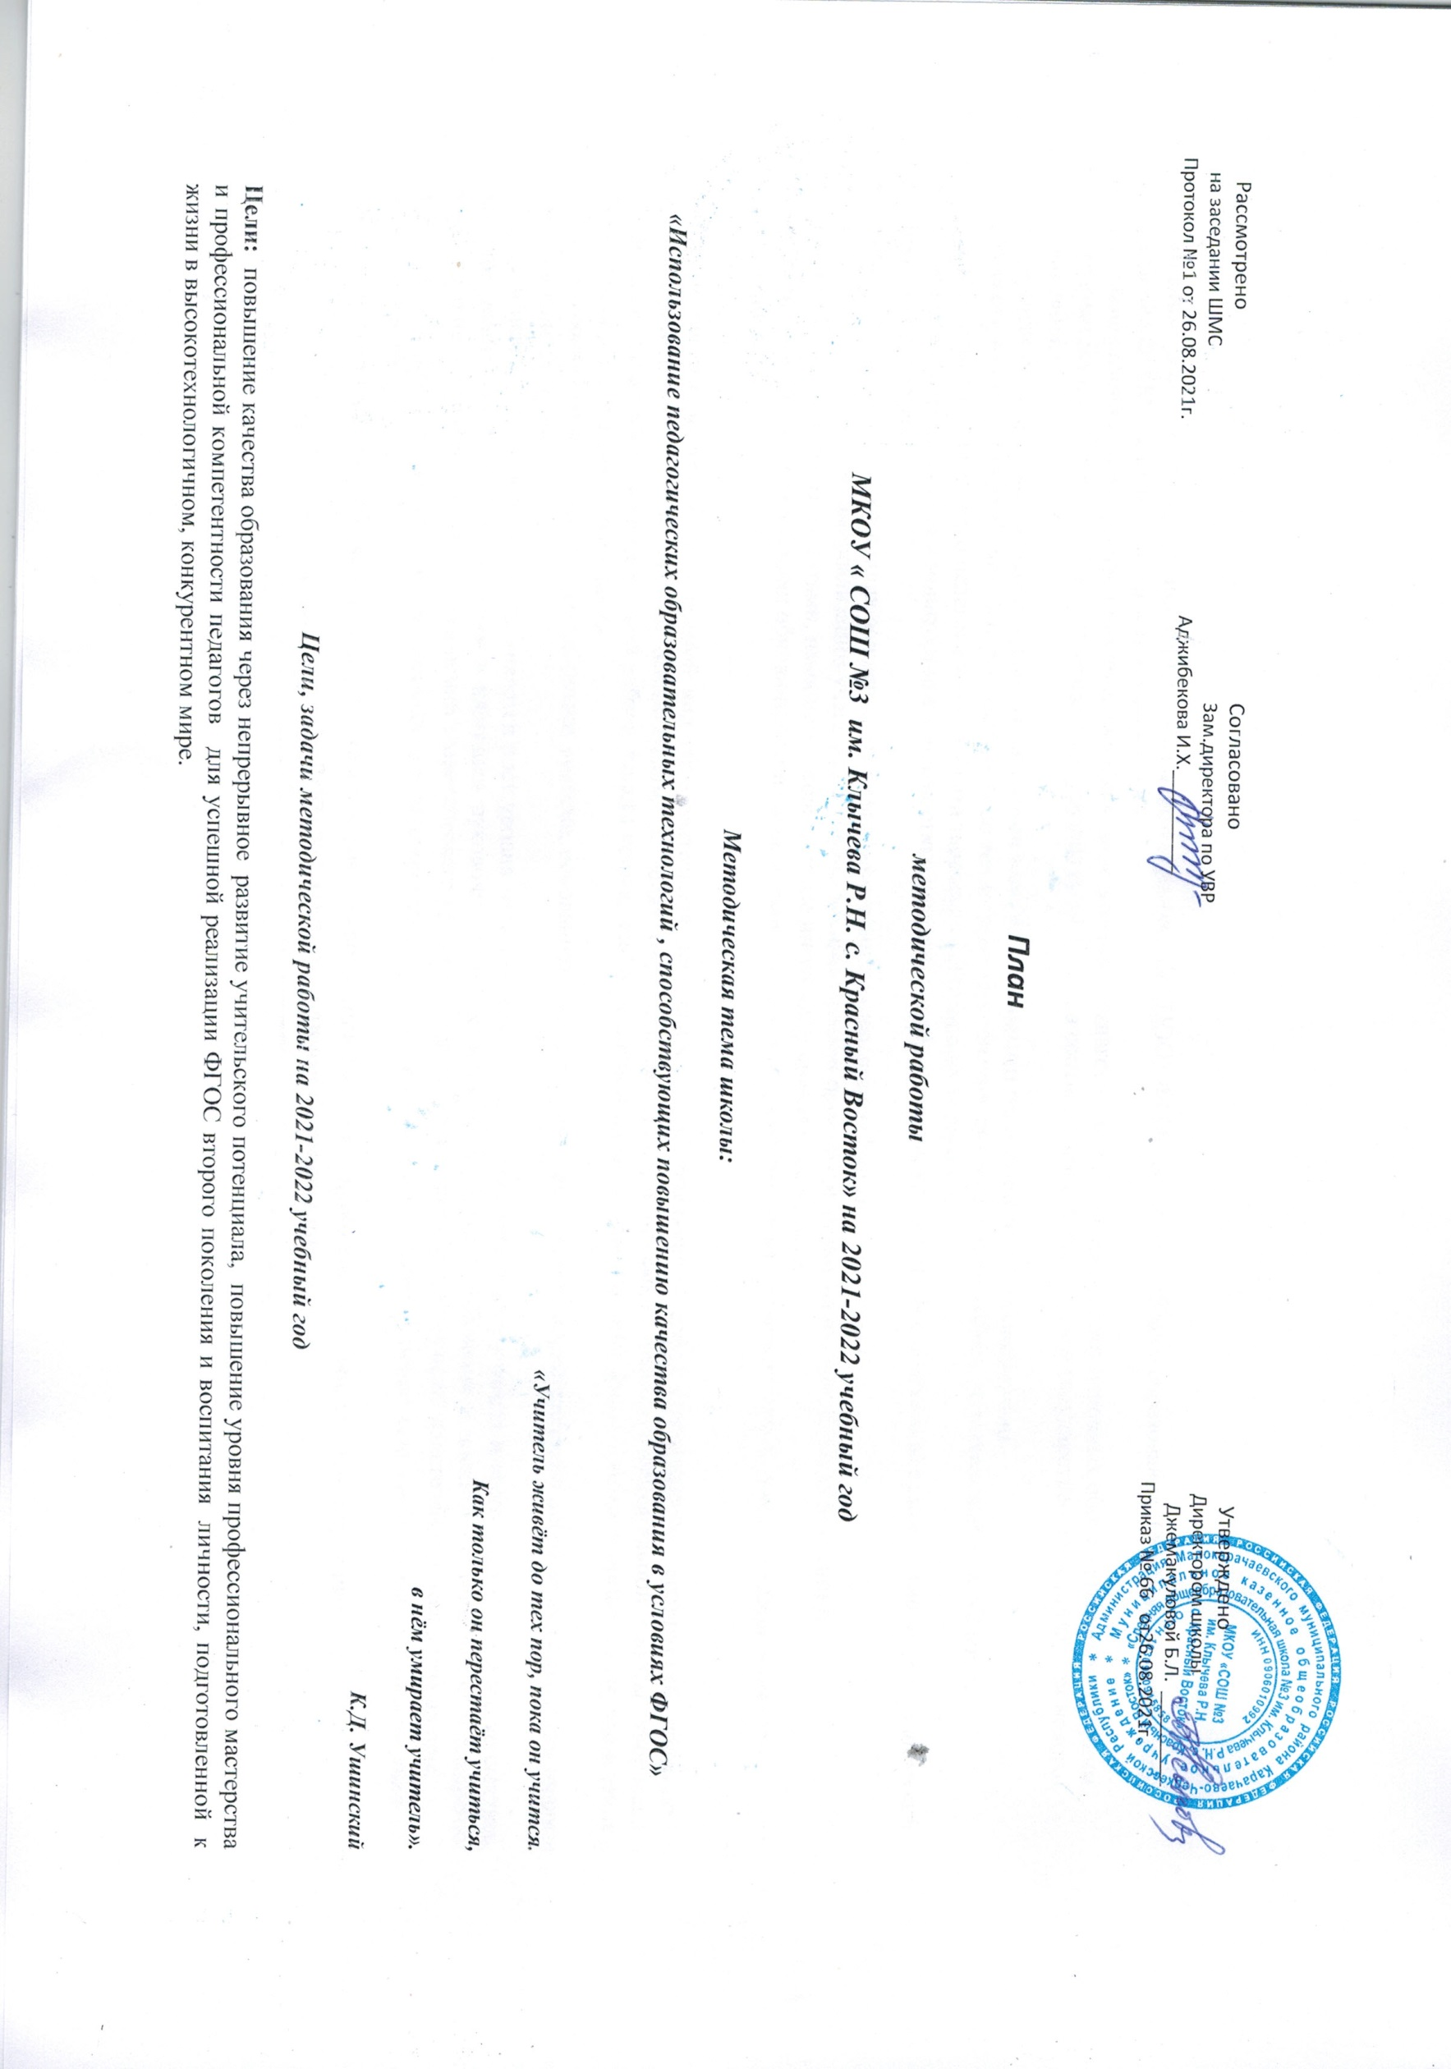

«Учитель живёт до тех пор, пока он учится.
Как только он перестаёт учиться,
в нём умирает учитель».
К.Д. Ушинский
Цели, задачи методической работы на 2021-2022 учебный год
Цели: повышение качества образования через непрерывное развитие учительского потенциала, повышение уровня профессионального мастерства и профессиональной компетентности педагогов для успешной реализации ФГОС второго поколения и воспитания личности, подготовленной к жизни в высокотехнологичном, конкурентном мире.
Задачи:
- Создание условий для реализации ФГОС начального образования (НОО), ФГОС основного общего образования (ООО) и для поэтапного введения ФГОС среднего общего образования (СОО)
- Создание условий (организационно-управленческих, методических, педагогических) для обновления основных образовательных программ образовательного учреждения, включающего три группы требований, в соответствии с Федеральным государственным стандартом нового поколения.
- Совершенствование методического уровня педагогов в овладении новыми педагогическими технологиями.
- Привести в систему работу учителей-предметников по темам самообразования, активизировать работу по выявлению и обобщению, распространению передового педагогического опыта творчески работающих педагогов.
- Совершенствование системы мониторинга и диагностики успешности образования, уровня профессиональной компетентности и методической подготовки педагогов.
- Обеспечение методического сопровождения работы с молодыми и вновь принятыми специалистами.
- Создание условий для самореализации учащихся в учебно-воспитательном процессе и развития их ключевых компетенций.
- Развитие системы работы с детьми, имеющими повышенные интеллектуальные способности.
- Развитие ключевых компетенции обучающихся на основе использования современных педагогических технологий и методов активного обучения.
Методическая работа – это основной вид образовательной деятельности, представляющий собой совокупность мероприятий, проводимых администрацией школы, учителями и воспитателями в целях овладения методами и приемами учебно-воспитательной работы, творческого применения их на уроке и во внеклассной работе, поиска новых, наиболее рациональных и эффективных форм и методов организации, проведения и обеспечения образовательного процесса.
Методическая работа в школе – это целостная система, основанная на достижениях передового педагогического опыта и на конкретном анализе учебно-воспитательного процесса.
Прямой целью методической работы является рост уровня педагогического мастерства отдельного учителя и всего педагогического коллектива, оказание действенной помощи учителям и классным руководителям в улучшении организации обучения и воспитания, обобщении и внедрении передового педагогического опыта, повышении теоретического уровня и педагогической квалификации преподавателей и руководства школы.
Важнейшим средством повышения педагогического мастерства учителей, связывающим в единое целое всю систему работы школы является методическая работа.
При планировании работы отбирались те формы, которые реально позволили бы решить проблемы и задачи, стоящие перед школой.
Структура научно-методической работы школы
Русский язык и литерату-  ра, ин.язык, родной язык и литература | Математика, физика, информа-  тика | Начальные классы | История, обществозна-ние, география , химия , биология |  | Физическая культура , ОБЖ, музыка, технология

Формы методической работы
− коллективные формы:
- педсовет
- методический совет
- методические объединения
- научное общество учащихся
- семинар
- практикум
- практические конференции
- школы передового опыта
- мастер-класс
- открытые уроки
- творческие группы
- предметные недели
- творческие отчеты
- внеклассные мероприятия по предмету
- экскурсии
- встречи с педагогами-новаторами
- аттестация педагогических кадров,
- курсовая подготовка учителей
− индивидуальные формы:
- самообразование
- разработка творческой темы
- взаимопосещение уроков
- самоанализ
- наставничество
- собеседование
- консультации
- посещение уроков администрацией
- анализ планов уроков.

Приоритетные направления методической работы

Организационное обеспечение:
- Повышение и совершенствование педагогического мастерства через максимальное использование возможности урока как основной формы организации образовательного процесса, через проведение единых методических дней, предметных недель, взаимопосещения уроков, активное участие в семинарах, конференциях, творческих мастерских;
- Организация деятельности профессиональных объединений педагогов;
- Совершенствование системы обобщения, изучения и внедрения передового педагогического опыта учителей школы.
- Обеспечение эффективного функционирования НОУ;
Технологическое обеспечение:
- Внедрение в практику прогрессивных педагогических технологий, ориентированных на совершенствование уровня преподавания предметов, на формирование личности ребенка;
- Обеспечение обоснованности и эффективности планирования процесса обучения детей;
- Совершенствование кабинетной системы;
- Укрепление материально-технической базы методической службы школы.
Информационное обеспечение:
- Обеспечение методическими и практическими материалами методической составляющей образовательного процесса через использование Интернет, электронных баз данных и т.д.;
- Создание банка методических идей и наработок учителей школы;
- Разработка и внедрение методических рекомендаций для педагогов по приоритетным направлениям школы.
Создание условий для развития личности ребенка:
- Изучение особенностей индивидуального развития детей;
- Формирование у обучающихся мотивации к познавательной деятельности;
- Создание условий для обеспечения профессионального самоопределения школьников;
- Психолого-педагогическое сопровождение образовательной программы школы;
Создание условий для укрепления здоровья учащихся:
- Отслеживание динамики здоровья учащихся;
- Разработка методических рекомендаций педагогам школы по использованию здоровье сберегающих методик и преодолению учебных перегрузок школьников;

Диагностика и контроль результативности образовательного процесса.
- Мониторинг качества знаний учащихся;
- Формирование у обучающихся универсальных учебных действий;
- Диагностика деятельности педагогов по развитию у учащихся интереса к обучению, результативности использования индивидуальных и групповых занятий и элективных курсов.
Методические объединения
Основные направления работы
1. Приоритетные задачи МР в 2021 – 2022учебном году и отражение их в планах методических объединений
2. Темы самообразования
3. Итоги ЕГЭ и ГИА
4. Взаимопосещение уроков и их анализ
5. Работа над темой самообразования (предварительный отчет)
6. Новинки научно-методической литературы
7. Обмен опытом по различным вопросам воспитания и обучения.
8. Подготовка контрольных работ для учащихся
9. Предметные недели
10. Школьные конкурсы
11. Муниципальные и республиканские конкурсы
12. ГИА-9, ЕГЭ
13. Участие в международных интеллектуальных играх и конкурсах
14. Проведение школьного тура ВОШ
15. Результативность деятельности МО
План школьного методического объединения включает:
- анализ работы за учебный год
- основные задачи и направления
- взаимосвязь с другими методическими объединениями
- повышение квалификации
- диагностирование качества знаний учащихся
- участие в творческих конкурсах
- диагностирование уровня подготовленности учителя, его аттестация
- работа над единой методической темой.

Основные направления деятельности

Основные направления деятельности | Содержание работы | Сроки | Ответственные
1. Повышение квалификации | Цель: совершенствование системы работы с педагогическими кадрами по самооценке деятельности и повышению профессиональной компетентности  Планируемый результат: адресная помощь педагогам в повышении квалификации
 | 1. Составление плана прохождения курсов повышения квалификации | Сентябрь | Зам. директора по УВР
 | 2. Составление перспективного плана повышения квалификации педагогических кадров в связи с введением ФГОС | Сентябрь | Зам. директора по УВР
 | 3. Обучение учителей школы на курсах повышения квалификации | В течение года | Зам. директора по УВР
 | 4. Посещение конференций, методических семинаров, мастер-классов | В течение года | Руководители МО, учителя-предметники
2. Аттестация педагогических работников | Цель: определение уровня профессиональной компетентности и создание условий для повышения квалификации педагогических работников.  Планируемые результаты: создание условий для повышения квалификационной категории педагогов школы.
 | 1. Составление и уточнение списка аттестуемых педагогов в учебном году | Август | Зам. директора по УВР
 | 2. Составление перспективного плана аттестации педагогов школы. | Сентябрь | Зам. директора по УВР
 | 3. Семинар «Нормативно – правовая база и методические рекомендации по вопросам аттестации» | Сентябрь | Зам. директора по УВР
 | 4. Индивидуальные консультации по заполнению заявлений при прохождении аттестации. | В течение года | Зам. директора по УВР
 | 5. Создание документальной базы по аттестации | В течение года | Зам. директора по УВР
 | 6.Оформление информационного  уголка по аттестации | Сентябрь | Зам. директора по УВР
3. Система поддержки талантливых педагогов | Цель: обеспечение возможности творческой самореализации педагогов школы, изучение и внедрение передового педагогического опыта
 | 1. Районная августовская педагогическая конференция | Август | Руководители МО, учителя-предметники
 | 2. Районный конкурс «Учитель года - 2021» | Согласно плану работы | Зам. директора по УВР,  руководители МО, учителя-предметники
4. Работа с молодыми специалистами | Цель: разработка индивидуальных мер по профессиональному становлению молодых учителей
 | 1. Организация наставничества | Сентябрь | Директор школы
 | 2. Инструктаж о ведении школьной документации (заполнение классных журналов, проверка тетрадей, дневников обучающихся) | Сентябрь | Зам. директора по УВР
 | 3. Практикум по разработке рабочих программ по предмету. | Сентябрь | Руководители МО, учителя-предметники
 | 4. Изучение основных нормативных документов, регламентирующих образовательную деятельность | В течение года | Зам. директора по УВР
 | 5. Выбор темы по самообразованию | Сентябрь | Наставники
 | 6. Посещение уроков с целью оказания методической помощи молодым специалистам. | В течение года | Администрация
 | 7. Анализ результатов посещения уроков | В течение года | Администрация
5. Работа МО | Цель: дальнейшее развитие и совершенствование методического обеспечения и роста профессионального мастерства педагогов
 | 1. Приоритетные задачи МР в 2021– 2022учебном году и отражение их в планах методических объединений. | Август | Руководители МО
 | 2. Темы самообразования | Август | Руководители МО, учителя-предметники
 | 3. Итоги ЕГЭ и ГИА | Август | Руководители МО, учителя-предметники
 | 4. Работа над темой самообразования (предварительный отчет) | В течение года | Руководители МО, учителя-предметники
 | 5. Новинки научно-методической литературы | Декабрь | Руководители МО, учителя-предметники, библиотекарь
 | 6. Обмен опытом по различным вопросам воспитания и обучения. | Февраль | Руководители МО, учителя-предметники
 | 7. Взаимопосещение уроков и их анализ | Март | Руководители МО, учителя-предметники
 | 8. Подготовка контрольных работ для учащихся. | Апрель | Руководители МО, учителя-предметники
 | 9. Предметные недели | В течение года по плану | Руководители МО
 | 10. Школьные конкурсы | В течение года | Руководители МО, учителя-предметники
 | 11. Муниципальные и республиканские конкурсы | В течение года | Руководители МО, учителя-предметники
 | 12. ГИА-9 | В течение года | Руководители МО, учителя-предметники
 | 13. ЕГЭ | В течение года | Руководители МО, учителя-предметники
 | 14. Участие в международных интеллектуальных играх и конкурсах. | В течение года | Руководители МО, учителя-предметники
 | 15. Проведение школьного тура ВОШ | Сентябрь – октябрь | Руководители МО, учителя-предметники
 | 16.Участие в муниципальном, республиканском этапах ВОШ | Ноябрь-декабрь | Руководители МО, учителя-предметники
 | 17. Результативность деятельности МО | В течение года | Руководители МО
6.Методические семинары | Цель: практическое изучение вопросов, являющихся проблемными для определенной группы педагогов.
 | Семинар по теме «Нормативная база ФГОС. Требования к рабочим программам» | Август | Заместители директора по УВР
 | Проблемы преемственности преподавания предметов в период перехода на новую ступень обучения | Ноябрь | Заместители директора по УВР, руководители МО
 | Мастер – классы «Создание условий для успешности в учебной деятельности каждому ученику в рамках урока» | Март | Заместители директора по УВР, руководители МО
7. Методические советы | Цель: организация и координация методического обеспечения образовательного процесса, методической учебы педагогических кадров.
 | Заседание № 1  Приоритетные задачи методической работы в 2021 -2022 учебном году  1.Обсуждение и утверждение плана методической работы на 2021- 2022 учебный год.  2.Утверждение планов работы методических объединений  3.Утверждение графика проведения предметных недель  4.Утверждение плана работы с одаренными детьми на 2020-2021учебный год  5.Организация наставничества  6.Организация школьного этапа всероссийской олимпиады школьников | Август | Зам. директора по УВР  члены МС
 | Заседание № 2  «Развитие творческих способностей школьников»  1.Организация и проведение предметных дистанционных конкурсов  2.Итоги школьного этапа всероссийской олимпиады школьников.  3.Аттестация учителей школы | Ноябрь | Зам. директора по УВР,  Руководители МО
 | Заседание № 3  «Проектная и исследовательская деятельность обучающихся»  1. Организация и проведение школьной научно-практической конференции учащихся  2.Итоги муниципального этапа всероссийской олимпиады школьников | Январь | Зам. директора по УВР  Руководители МО
 | Заседание № 4  «Итоги методической работы»  1.Итоги работы школы по программе «Одаренные дети».  2.Итоги аттестации учителей за 2021-22учебный год  3.Анализ методической работы за 2021-22 учебный год | Апрель | Зам. директора по УВР  Руководители МО
8. Тематические педагогические советы | Цель: обеспечение контроля и анализа результатов исполнения плана методической работы.
 | 1.«Каким должен быть современный урок?» | Октябрь | Заместитель директора по УВР
 | 2.«Преемственность ФГОС ООО И ФГОС СОО и первый опыт по внедрению ФГОС СОО» | Январь | Заместитель директора по УВР
 | 3.« Работа с «трудными детьми» и их семьями» | Март | Заместитель директора по ВР
9. Педагогические советы
 | 1. О результатах деятельности педагогического коллектива по обучению, воспитанию, развитию учащихся в I,II, III,IV четвертях. | Август, октябрь, январь, март, май | Заместитель директора по УВР
 | 2. О допуске учащихся 9-х классов к ГИА. | Май | Заместитель директора по УВР
 | 3. Об итогах успеваемости учащихся 1-8,10 классов и переводе учащихся в следующий класс. | Май | Заместитель директора по УВР
 | 4. О выпуске учащихся 9 классов и 11 классов. | Июнь | Заместитель директора по УВР
10. Работа с одаренными учащимися | Цель: выявление одарённых детей и создание условий, обеспечивающих их оптимальному развитию.  Задачи:  − освоение эффективных форм организации образовательной деятельности учащихся;  − выявление и накопление успешного опыта работы педагогов в данном направлении;  − обеспечение возможности творческой самореализации учащихся школы  Планируемый результат: поддержка творческого ученичества, расширение сети олимпиад и конкурсов школьников, формирование творческих компетентностей учащихся.
 | 1. Разработка плана работы с одарёнными детьми. | Сентябрь |  | Заместитель директора по УВР
 | 2. Организация и проведение школьного этапа всероссийской олимпиады школьников, участие в муниципальном, республиканском этапах ВОШ | Сентябрь – февраль |  | Зам. директора по УВР,  Руководители МО, учителя-предметники
 | 3. Занятия в НОУ «Эрудит» | В течение года |  | Рабочая группа
 | 4. Проведение предметных недель | В течение года |  | Руководители МО, учителя-предметники
 | 13.Краевой конкурс юных чтецов «Живая классика» | Январь-март |  | Зам. директора по УВР,  Руководители МО, учителя-предметники
 | 17.Участие в районных предметных олимпиадах младших школьников. | Февраль-март |  | Зам. директора по УВР,  Руководители МО, учителя-предметники
 | 19.Участие в муниципальных конкурсах | Согласно плану работы |  | Руководители МО, учителя-предметники
 | 20.Участие в дистанционных  предметных олимпиадах и  конкурсах | В течение года |  | Руководители МО, учителя-предметники
 | 21. Международные конкурсы-игры | В течение года |  | Руководители МО, учителя-предметники
 | 22. Всероссийские предметные олимпиады | В течение года |  | Руководители МО, учителя-предметники
11.Работа методического кабинета | Цель: формирование банка информации, создание условий для оптимального доступа учителя к необходимой информации.
 | 1.Подбор и систематизация необходимого дидактического материала для проведения педагогических советов, методических семинаров. | в течение года |  | Заместитель директора по УВР
 | 2.Приобретение методической литературы, учебных программ. | в течение года |  | библиотекарь
 | 3.Оформление материалов по обобщению опыта работы учителей, проектных работ обучающихся, материалов по аттестации педагогов. | декабрь, март |  | Заместитель директора по УВР, руководители МО, учителя-предметники
 | 4.Организация выставок методической литературы, выставок-консультаций по запросам учителей. | в течение года |  | Заместитель директора по УВР, библиотекарь

